* **•For heavy ions and thick targets, why can’t we use the stopping power directly to calculate the dose?**

Dette ble forklart I forelesning at stopping power ikke er konstant.

***Elektroners energitap.*** Først defineres «stopping power» som

$S=\frac{dT}{dx}=S_{col}+S_{rad}=ρn\int_{Emin }^{Emax}{E\left(\frac{dσ_{tot}}{dE}\right)dE}$

$n$ er antall elektroner per gram. Dvs. At stopping power inkluderer både kollisjoner og radiative stråling som f.eks. bremsestråling.

Kollisjons stopping power er definert som

$S_{col}=ρn\int_{Emin }^{Emax}{E\left(\frac{dσ_{col}}{dE}\right)dE}$

Og den begrensede stopping power er definert som

$L_{Δ}=ρn\int_{Emin }^{Δ}{E\left(\frac{dσ_{col}}{dE}\right)dE}$

Med $δ$ elektroner definer er situasjonen med bruk av primær elektroner at energi «imparted»

$ϵ=R_{in,p}+R_{in,δ}- R_{out,p}-R_{out,δ}$

Vi kan havne i samme situasjon som før, CPE, ved å innføre $δ$-stråle equilibrium, $δ$ PE. Hvis dette skal være sant så må rekkevidden til partiklene være mye større enn $δ$ partiklene, $R_{δ}≪R_{p}$. Og hvis man har CPE så er det alltid $δPE$. Med disse kriteriene innfridd har vi igjen

$R_{in,δ}=R_{out,δ} → ϵ=R_{in,p}-R_{out,p}$

Under $δ$ PE

$D_{med}=Φ\left(\frac{S}{ρ}\right)$

Den kan også finnes ved å regne ut residual range hvor det gir at

$D_{med}=\frac{NΔT}{m}=Φ\frac{ΔT}{ρL}$

Når en folie blir plassert i vakum med $δ$-stråler med energi $T>Δ$, dvs. at de mistes ut av folien. Atlså fravær av $δ$ PE er den absorberte dosen gitt som

$D_{med}=Φ(\frac{L_{Δ}}{ρ})$

Med et ***spektrum av ladde partikler m/ $δ$ PE*** er den absorberte dosen gitt som

$D_{med}=\int_{0}^{T_{max}}{Φ_{T}}\left(\frac{S}{ρ}\right)dT$

***Delvis $δ$ PE*** Konstant fluens av sekundær elektroner med energi $T<Δ$

$D_{med}=\int_{Δ}^{T_{max}}{Φ_{T}^{p+δ}}\left(\frac{L_{Δ}}{ρ}\right)dT$

Det vil si at det er mange senarier og at vi må velge den situasjonen som passer best.

* **Why do we need Bragg-Gray theory? Are there circumstances were the theory is not applicable?**

I ***Bragg-Gray hulrom teori*** er hulrommet mindre enn veilengden til elektronene eller protonene, som da går igjennom hulrommet illustrert i figuren nedenfor til venstere. Dette gjelder for to betingelser: Den ladde partikkel fluensen perturberes ikke i hulrommet, dvs. At den ikke endrer seg. Absorbert dose er kun grunnet ladde partikler. Når disse betingelsene er møtt er den absorberte dosen gitt som

$$\frac{D_{cav}}{D_{med}}={\left(\frac{S}{ρ}\right)}_{med}^{cav}$$

Hvor grensene betyr *cav* av utrykket delt på *med* av utrykket. Til høyre er forholdet til den absorberte dosen mellom luft og vann som en funksjon av elektron energi.

Tillegg

Den absorberte dosen i kaviteten er assumed å være avsatt fullstendig av ladde partikler crossing it.

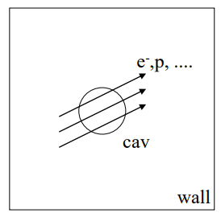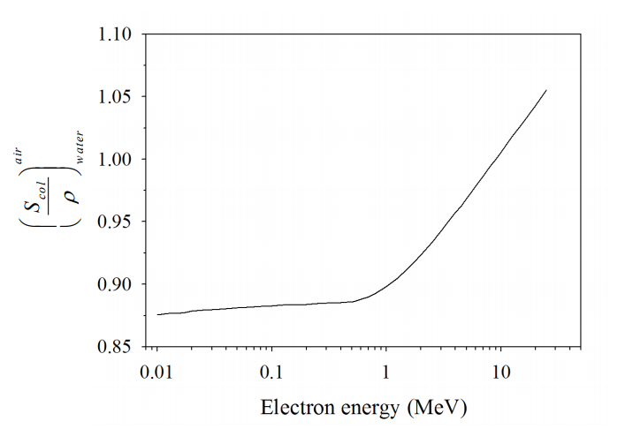

Brukes oftest for ladde partikler

* **Water is irradiated with 200 MeV protons and 800 MeV a’s. The number of particles and their range is the same in both cases.**

**1)Using stopping power/range theory, explain why the range is the same**

Har høyere energy deposisjon med alpha partikler.

**2)Sketch the energy depositions with depth**

Den vil være mye høyere for alpha enn for protoner.

**3)What is the difference in total energy deposited?**

A harm ye høyere total energy deposisjon.

**4)What is the difference in mean dose to irradiated area?**

Den midlere dose vil også da være annerledes.